重庆大学大数据与软件学院

上 机 报 告

上机名称 | 利用Wireshark分析ICMP协议
课程名称 | 计算机网络

开课实验室：DS-1501 年 月 日
姓 名 |  | 王昊 | 学号 | 20241502 | 成 绩
上机（项目）名称 |  |  | 利用Wireshark分析ICMP协议 |  | 指导教师 | 高旻
教师评语 | 教师签名：高旻  年 月 日

- 实验目的
- 分析DHCP协议
- 分析IP协议
- 分析ICMP协议
- 实验内容
内容一：
- 使用DHCP获取IP地址
（1）打开命令窗口,启动Wireshark。
（2）输入“ipconfig /release”。这条命令会释放主机目前的IP地址，此时，主机IP地址会变为0.0.0.0
（3）然后输入“ipconfig /renew”命令。这条命令让主机获得一个网络配置，包括新的IP地址。
（4）等待，直到“ipconfig /renew”终止。然后再次输入“ipconfig /renew” 命令。
（5）当第二个命令“ipconfig /renew” 终止时，输入命令“ipconfig /release” 释放原来的已经分配的IP地址
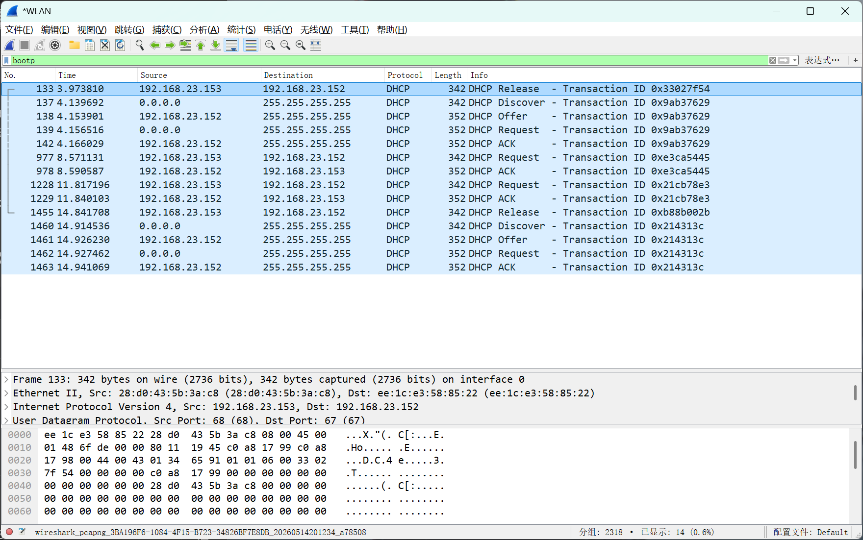
（6）停止分组俘获。

- 分析IPv4中的分片
（1）启动Wireshark，开始分组俘获（“Capture”-----“interface…”----“start”）。
（2）使用ping命令，向目的主机发送一个较大的数据如5000字节。
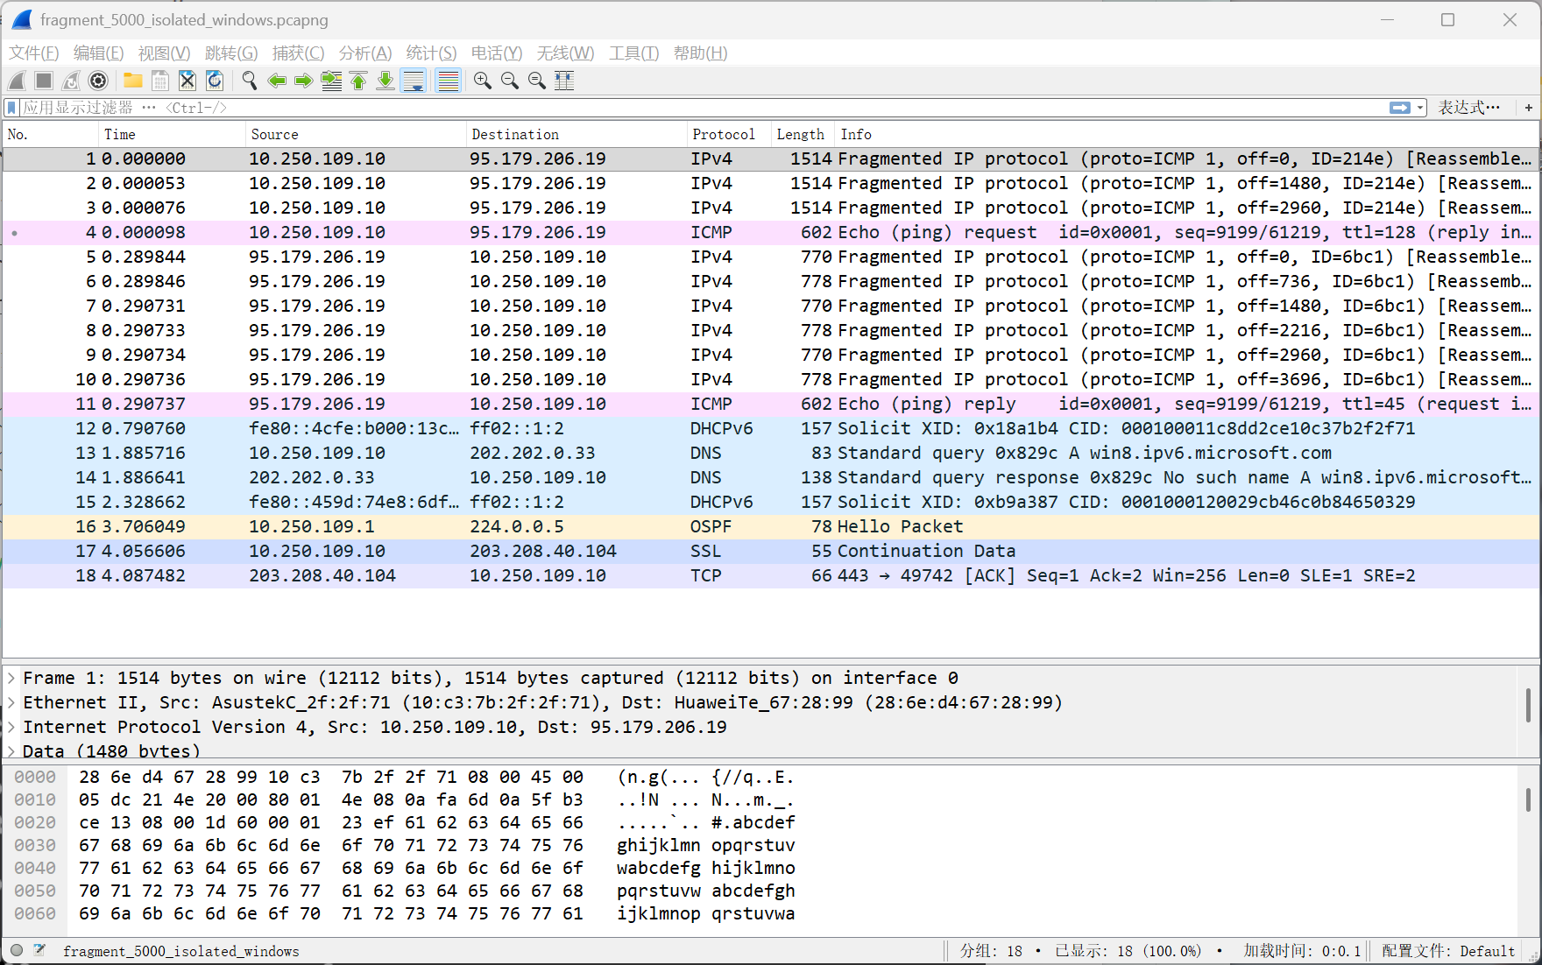
（3）上一步完成后停止Wireshark，对抓取到的包进行分析。

内容二：
- Ping 和 ICMP
（1）打开Windows命令提示符窗口（Windows Command Prompt）。
（2）启动Wireshark 分组嗅探器，在过滤显示窗口（filter display window）中输入icmp,
（3）输入“ping –n 10 hostname” 。其中“-n 10”指明应返回10条ping信息，或hostname自定义一个即可，比如下图中的hostname是www.ust.hk。注意有的主机是禁ping的，如果发现全是超时，可以换一个hostname进行实验。
（4）当ping程序终止时，停止Wireshark 分组俘获。
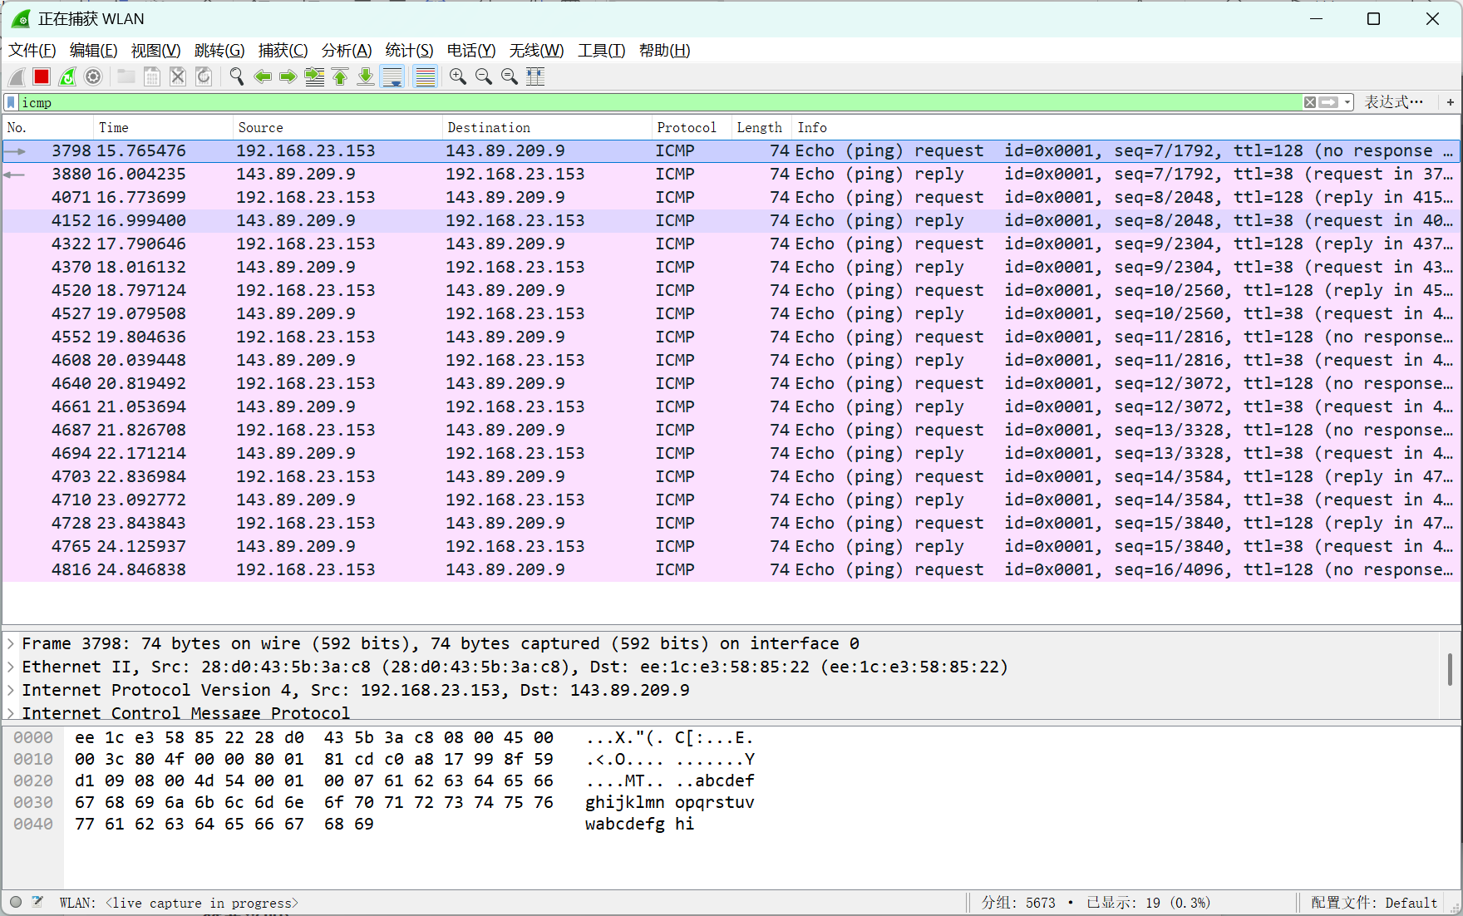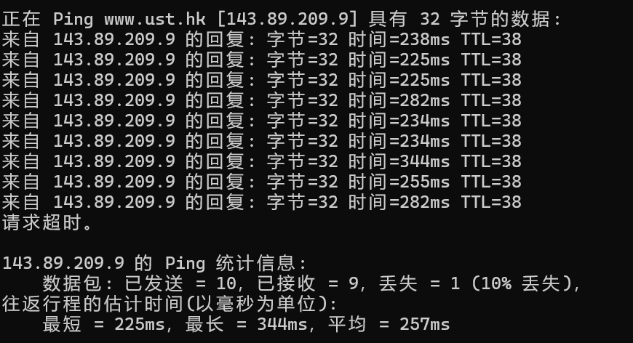
- ICMP和Traceroute
（1）启动Window 命令提示符窗口。
（2）启动Wireshark分组嗅探器，开始分组俘获。
（3）Tracert命令在c:\windows\system32下，所以在MS-DOS 命令提示行或者输入“tracert hostname” or “c:\windows\system32\tracert hostname” (注意在Windows 下, 命令是 “tracert” 而不是“traceroute”。)如图4所示：
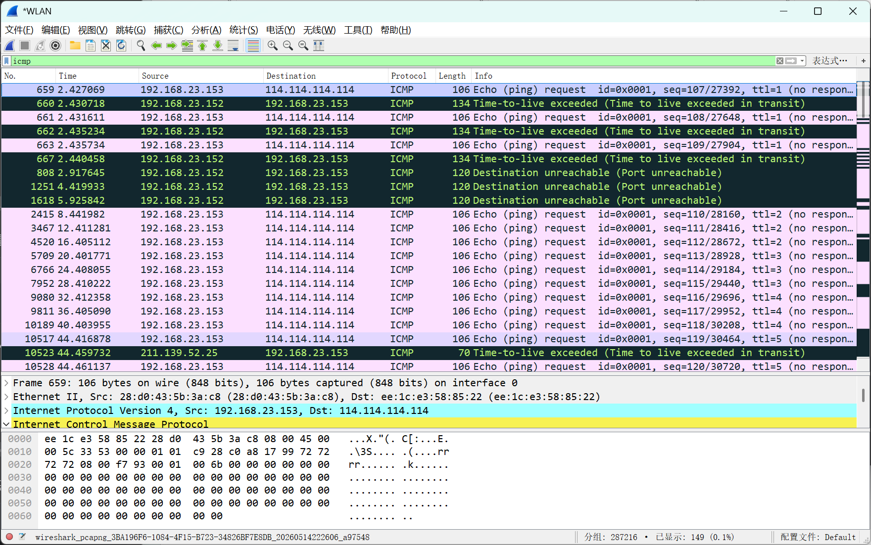
当Traceroute 程序终止时，停止分组俘获。

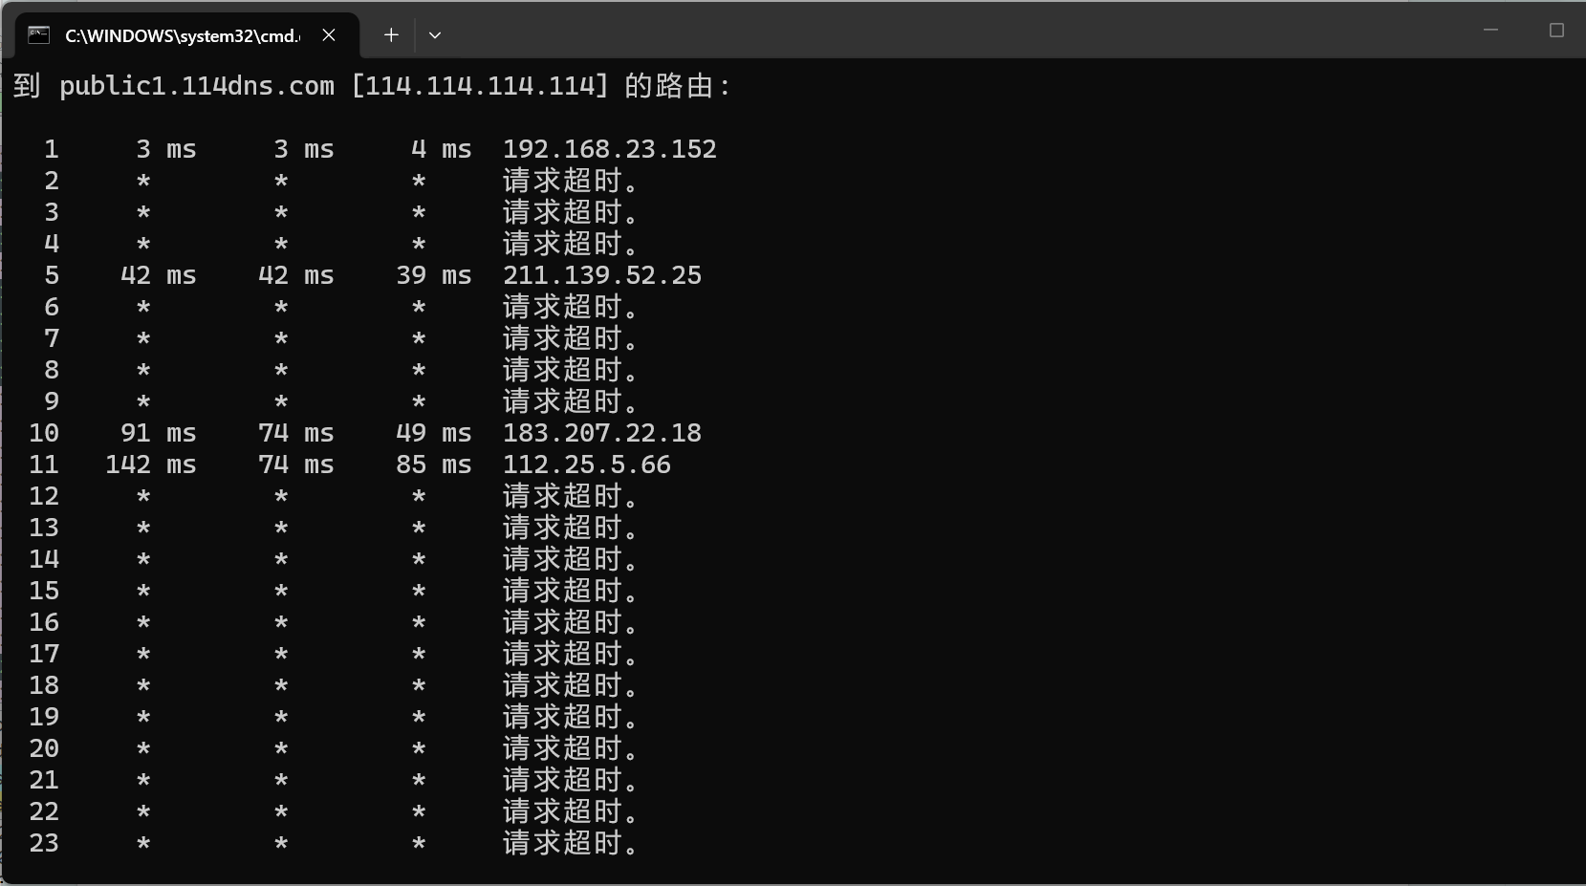

- 使用的软件、硬件
与因特网连接的计算机，操作系统为Windows，安装有Wireshark、IE等软件
四、实验步骤及实验过程原始记录(回答实验指导书问题，记录数据、图表、计算等，需要有截图和简要说明)
内容一：
1.使用DHCP获取IP地址
（1）DHCP服务器广播的本地路由器或默认网关的IP地址是多少？
Answer：192.168.23.152
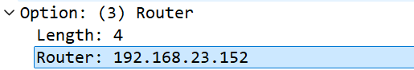

- 由DHCP服务器分配的IP地址是多少？
Answer：192.168.23.153
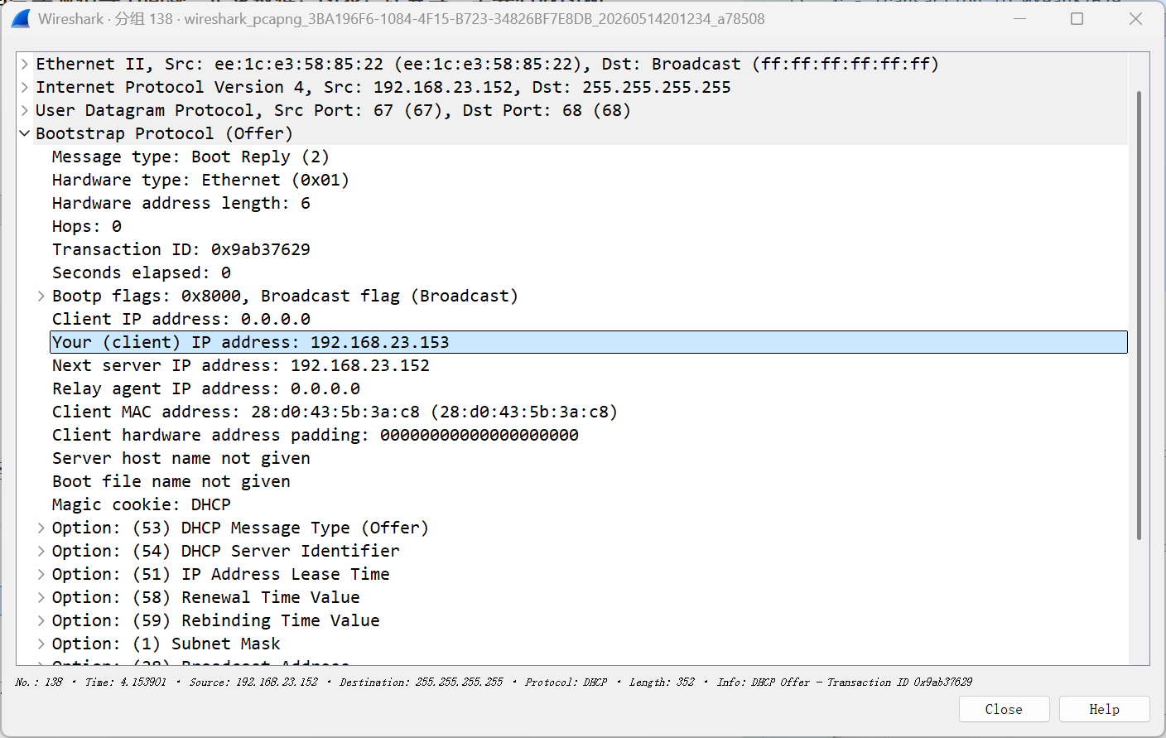

- 找到DHCP ACK，看服务器发的DHCP ACK是发的广播还是单播。
Answer：广播
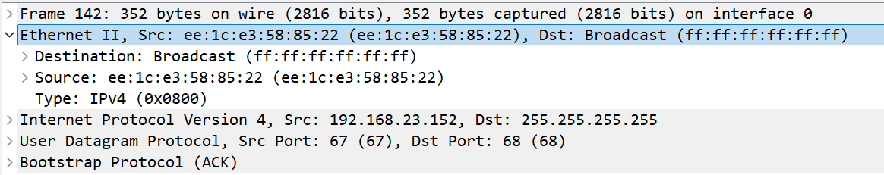

- 再找到DHCP Offer，看DHCP服务器发的DHCP offer是发的广播还是单播。
Answer：广播
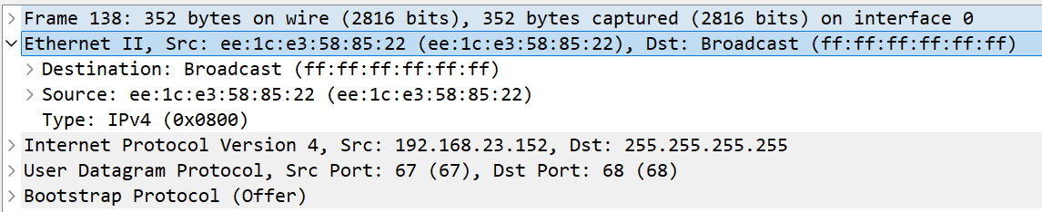

2.分析IPv4中的分片
- 在IP分片实验中，通过UDP数据报发送的5000字节被分成了多少分片？他们的标志Flag分别是？
Answer：4个分片；他们的标志Flag分别是0x01，0x01，0x01，0x00
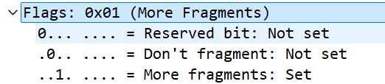
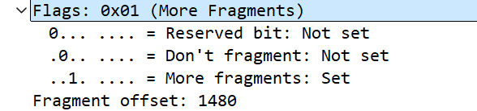
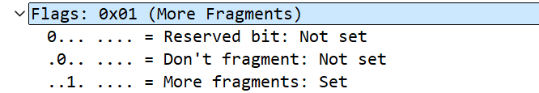

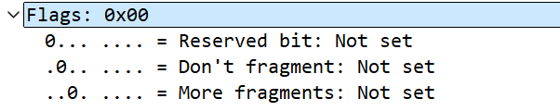

2.按时间排序后，在IP分片实验的抓包中，找到任意一个数据报的最后一个分片的包回答如下问题。
1）IP数据报中的版本号
Answer：4
- 首部长度
Answer：20字节
- 数据报总长度
Answer：588
- 标识Identification
Answer：0x214e（8526）

- 标志Flags
Answer：0x00
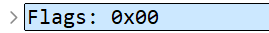

- 数据报片偏移offset
Answer：4440

- TTL(Time to live)
Answer：128
- 交付上层哪个协议？
Answer：ICMP

- 首部检查和checksum
Answer：0x6f6d


- 源主机IP地址
Answer：10.250.109.10

- 目的主机IP地址
Answer：95.179.206.19

内容二：
- Ping 和 ICMP
- 你所在主机的IP地址是多少？目的主机的IP地址是多少？
Answer：Source 192.168.23.153
Destination: 143.89.209.9
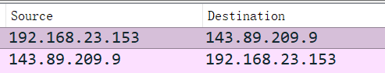

- 查看ping请求分组，ICMP的type和code是多少？
Answer：type 8 code 0
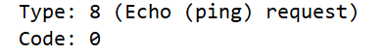

- 查看相应得ICMP响应信息，ICMP的type 和code又是多少？
Answer：type 0 code 0
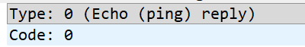

- ICMP和Traceroute
- 源端发送一串ICMP分组到目的端，验证：发送的第一个分组时，TTL是否为1。
Answer：是
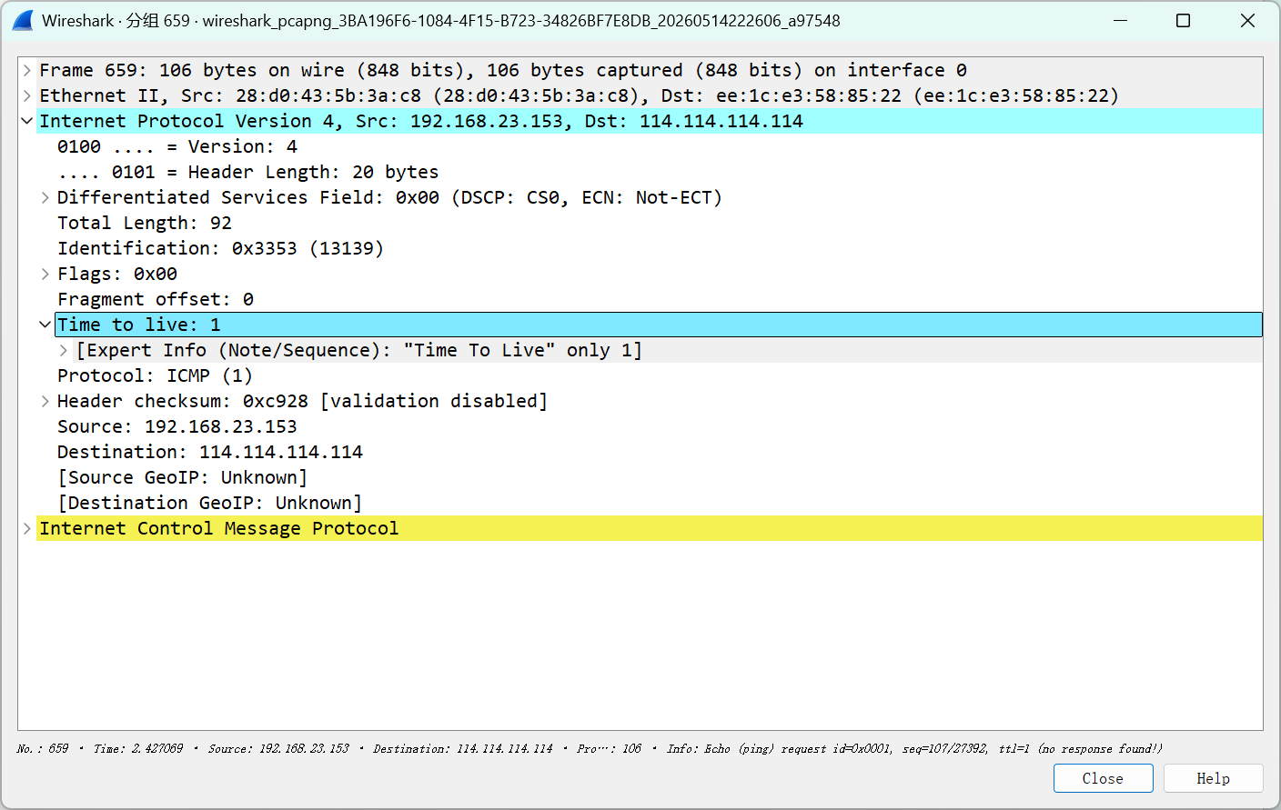
- 分析自己收到的ICMP分组的TTL。
Answer：均为51
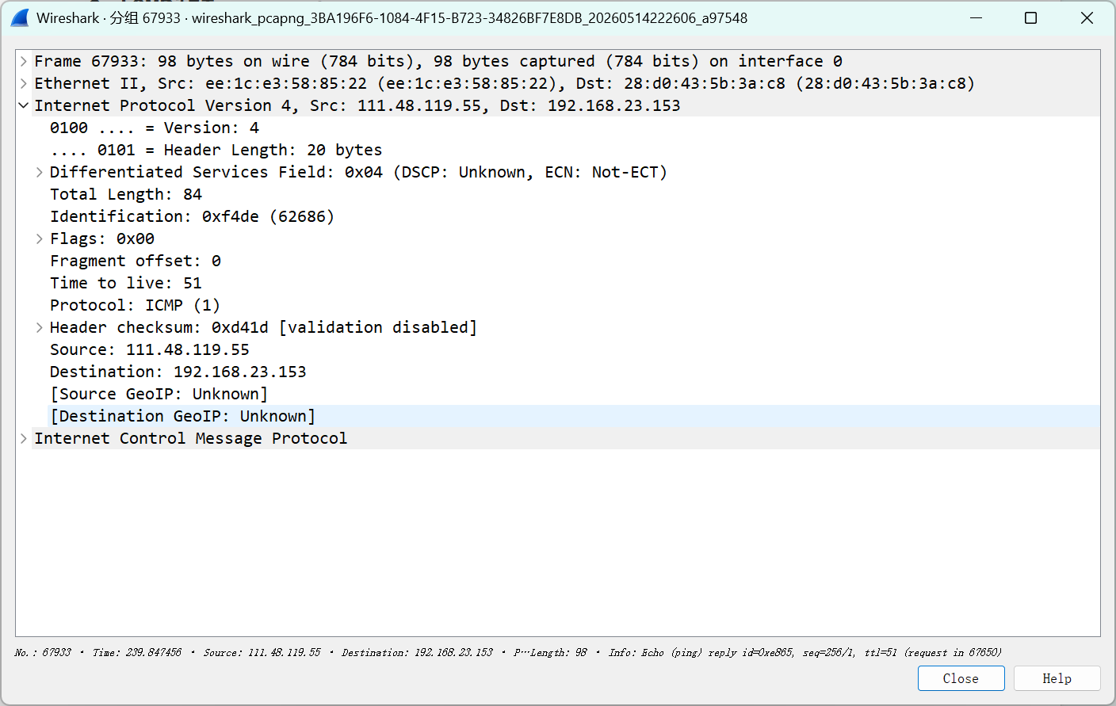

- 查看ICMP echo 分组 ，是否这个分组和前面使用 ping命令的ICMP echo 一样？
Answer：不一样。PING命令的ICMP echoTTL不变，而ICMP echoTTL逐渐增长的。
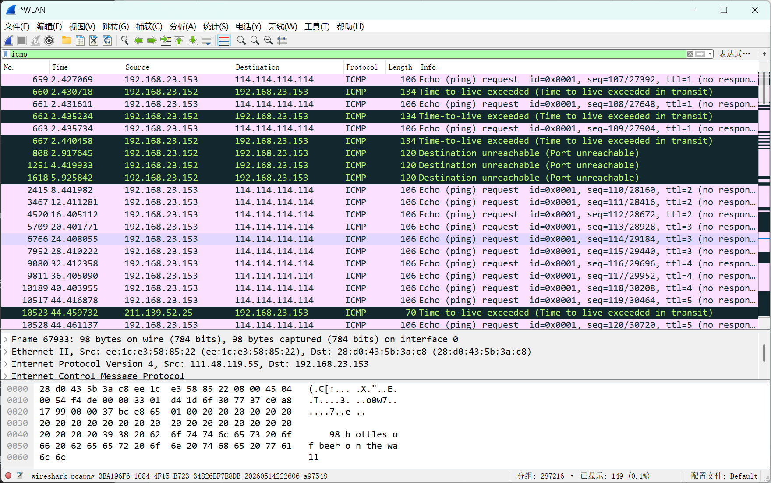
- 查看ICMP错误分组，它比ICMP echo 分组包括的信息多。ICMP错误分组比ICMP echo 分组多包含的信息有哪些？
Answer：多包含了「出错的原始 IP 数据报的 IP 首部 + 原始 IP 数据报数据部分的前 8 个字节」
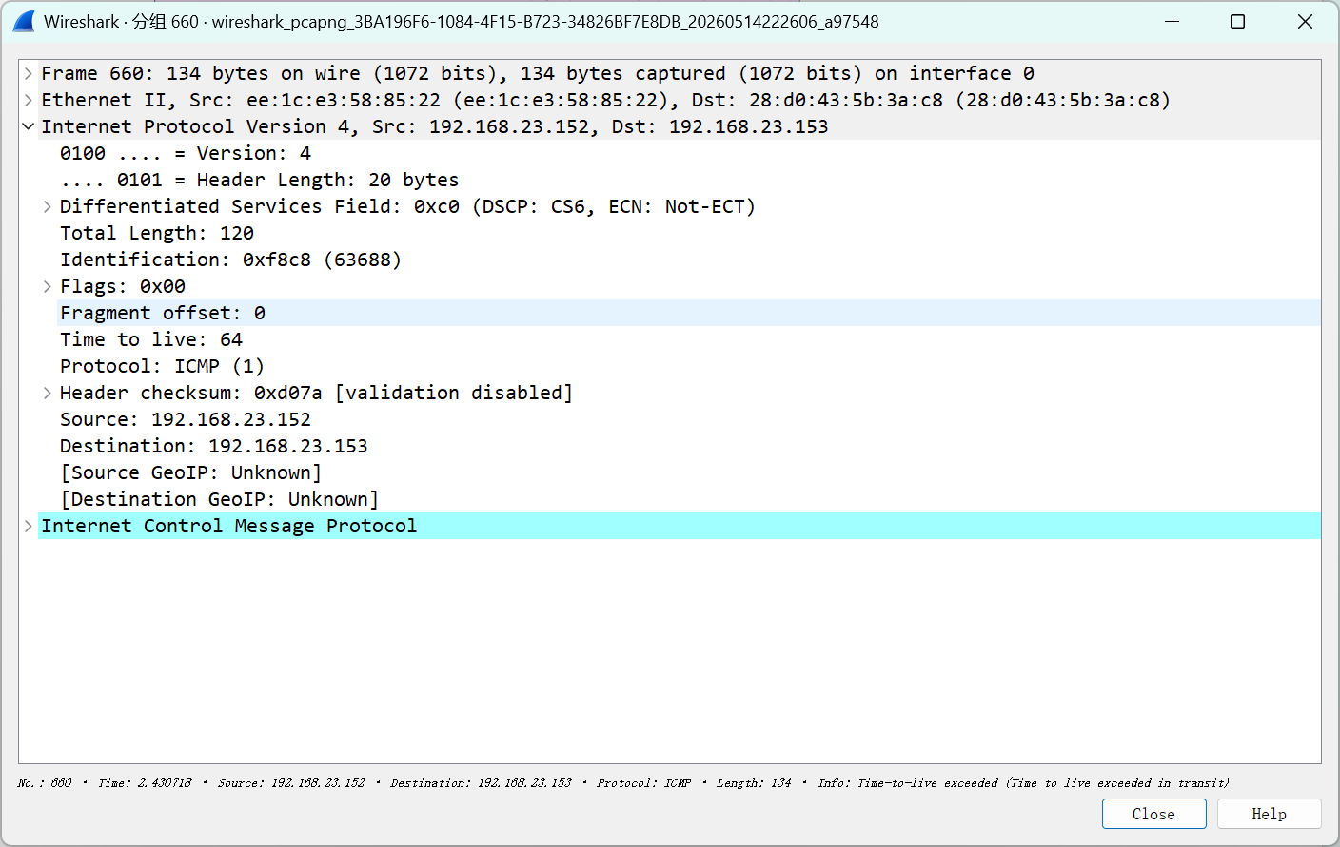
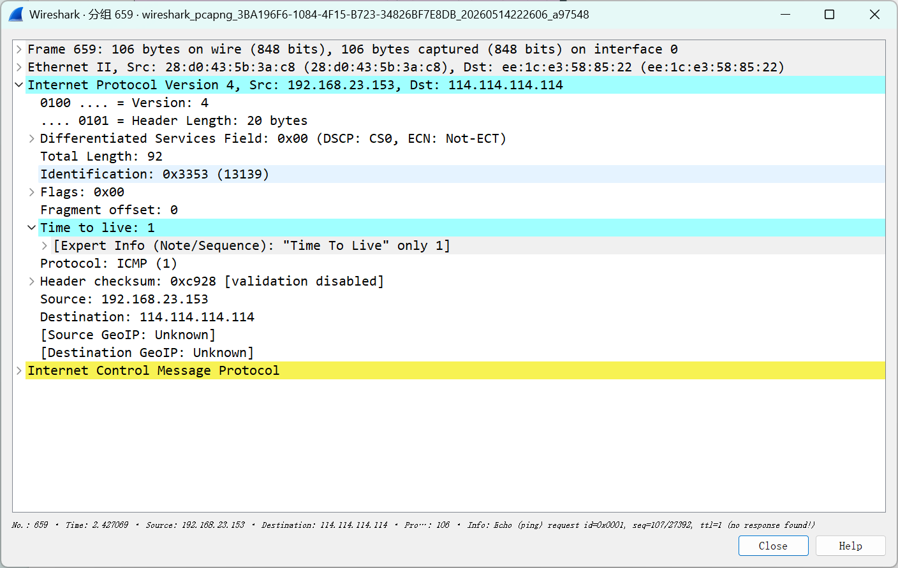

实验理解：
DHCP：明确了设备通过广播完成 “Discover→Offer→Request→Ack” 四步握手，实现 IP 地址自动分配的流程。
IP 分片：验证了 IP 数据报超过 MTU 时的分片机制，理解了总长度、MF 位、片偏移字段如何支撑分片与重组，明确了分片不改变上层协议的特性。
ICMP：通过 ping 和 tracert 实验，区分了两类 ICMP 报文：连通性探测的 Echo 请求 / 响应、路径探测 / 错误反馈的超时报文；理解了 TTL 的不同作用，以及错误分组携带原始 IP 首部的意义。

